ИНСТРУКЦИЯ ПО ЭКСПЛУАТАЦИИ
OPTO F+E 3.0

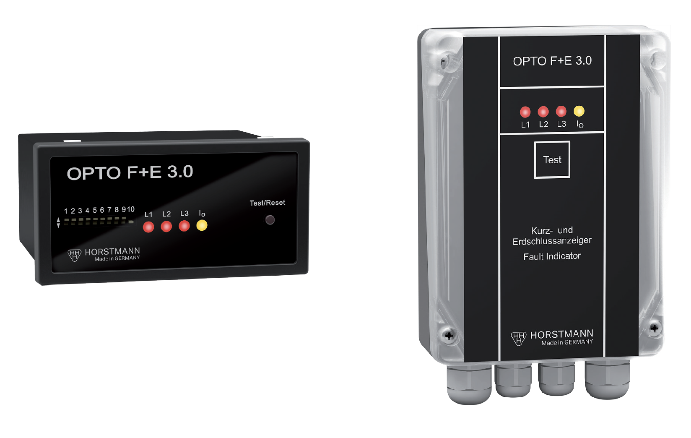

104101-0302
Март 2020 года

Содержание
1. Сфера применения 4
2. Описание и функции устройства 4
2.1. Комплект поставки 4
2.1.1. Разновидности блоков отображения 4
2.1.2. Трансформатор тока (ТТ) 4
2.1.3. Волоконно-оптический кабель (ВОК) 4
2.2. Функционирование устройства 5
2.2.1. Принцип действия 5
2.2.2. Индикаторы 5
2.2.3. Короткое замыкание 5
2.2.4. Замыкание на землю 5
2.2.5. Кольцевая функция/двойное мигание 5
2.2.6. Дистанционная индикация 6
2.2.7. Сброс 6
2.2.8. Функциональное испытание 6
3. Установка 6
3.1. Инструкции по технике безопасности 6
3.2. Установка блока отображения 6
3.2.1. Установка съемного корпуса 6
3.2.2. Демонтаж съемного корпуса 6
3.2.3. Корпус для поверхностного монтажа 6
3.3. Установка фазного ТТ 7
3.4. Установка трансформатора суммарного тока 7
3.5. Установка ВОК 8
3.5.1. Подключение ВОК к блоку отображения 8
3.5.2. Подключение разъемов ВОК к ТТ 8
3.6. Электрическое соединение 8
3.6.1. Клеммная колодка съемного корпуса 8
3.6.2. Клеммная колодка корпуса для поверхностного монтажа 8
3.6.3. Назначение клемм 9
4. Настройка и ввод изделия в эксплуатацию 10
4.1. Назначение и настройка двухпозиционного переключателя 10
4.1.1. Съемный корпус 11
4.1.2. Корпус для поверхностного монтажа 12
4.2. Ввод в эксплуатацию 12
5. Технические данные 13

Общие примечания!
Перед использованием данного устройства внимательно ознакомьтесь с содержанием данного руководства и сохраните его для дальнейшего использования.
Мы оставляем за собой право вносить технические изменения в любое время и без предварительного уведомления, что может потребоваться в рамках постоянных разработок. Данная техническая документация становится недействительной в случае появления новой версии.

Важные условия
В данной инструкции используются следующие обозначения, направленные сохранение жизни и здоровья человека, также сохранение работоспособности оборудования .
ОПАСНОСТЬ!
... указывает на опасность с высоким уровнем риска, которая, может привести к смерти или серьезным травмам.
ПРЕДУПРЕЖДЕНИЕ!
... указывает на опасность со средним уровнем риска, которая, может привести к смерти или серьезным травмам.
ВНИМАНИЕ!
... указывает на опасность с низким уровнем риска, которая, может привести к незначительным травмам или травмам средней тяжести.
УВЕДОМЛЕНИЕ!
... указывает на полезные советы, рекомендации и информацию для эффективной и бесперебойной работы.

1. Сфера применения
Opto F+E 3.0 представляет собой индикатор короткого замыкания и замыкания на землю. Он служит для обнаружения и отображения коротких замыканий и замыканий на землю в распределительных сетях среднего напряжения. Благодаря используемым в данном устройстве принципов измерения оно подходит для индикации замыкания на землю в сетях с низкоомной или глухозаземленной нейтралью, а также для радиальных или кольцевых сетей.
2. Описание и функции устройства
2.1. Комплект поставки
Полный комплект устройства Opto F+E 3.0 включает в себя следующее:
- 1 блок отображения, встраиваемый в панель или в корпусе для поверхностного монтажа;
- 3 фазных трансформатора тока;
- 1 суммирующий трансформатор тока;
- 4 волоконно-оптических кабеля (ВОК).
2.1.1. Разновидности блоков отображения
- Конструкция:
  - Съемный корпус для крепления на панель: 96 x 48 x 96 мм (Ш x В x Д)
  - Корпус для поверхностного монтажа на стене: 101 x 139 x 45 мм (Ш x В x Д)
- Источник питания:
  - Долговечный литиевый элемент, время активного мигания > 1000 часов, срок годности ≥ 20 лет
  - Внешнее вспомогательное электропитание:
12-110 В постоянного тока ± 10%, или
24 - 60 В переменного тока, 50 - 60 Гц, ±10%
  - Дополнительные аксессуары:
Трансформатор с кабелем для крепления на направляющей или закрепления с помощью винтов (115 -230 В переменного тока / 24 - 48 В переменного тока)

2.1.2. Трансформатор тока (ТТ)

- Конструкция фазного ТТ: металлический хомут с винтом и оптоэлектронный датчик
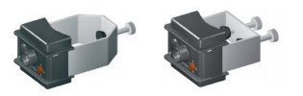

Рисунок 1: Фазные трансформаторы тока

- Конструкция суммирующего трансформатора тока: металлический хомут с винтом и оптоэлектронный датчик
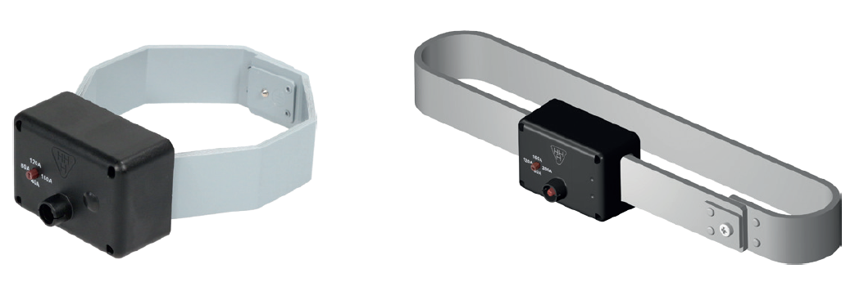

Рисунок 2: Суммирующий трансформатора тока

УВЕДОМЛЕНИЕ!
Трансформаторы тока не требуют внутреннего источника питания и не требуют технического обслуживания.

2.1.3. Волоконно-оптический кабель (ВОК)
- Материал: пластик
- Концы кабеля:
  - Конец со стороны ТT с оптоволоконным разъемом
  - Конец со стороны устройства аккуратно обрезается
Рисунок 3: Волоконно-оптический кабель
2.2. Функционирование устройства
2.2.1. Принцип действия
Устройство работает по принципу оптоэлектронной техники, что позволяет устанавливать трансформаторы тока даже на неизолированные кабели или шины.
Безопасное изолирование обеспечивается волоконно-оптическими кабелями.
В случае обнаружения тока короткого замыкания или замыкания на землю трансформаторы тока излучают световые импульсы, которые передаются по волоконно-оптическим кабелям на измерительное электронное устройство в блоке отображения, где наличие замыкания отображается с помощью мигающих светодиодов.
2.2.2. Индикаторы
- 3 красных светодиода для индикации короткого замыкания и 1 желтый светодиод для индикации замыкания на землю
- Дополнительный визуальный сигнал: внешняя светодиодная сигнальная лампа может быть подключена к отдельному выходу. Сигнальная лампа является дополнительным аксессуаром.
2.2.3. Короткое замыкание
- Ток срабатывания должен настраиваться пользователем с помощью позиционного переключателя, расположенного на трансформаторе тока (стандартные параметры: 400/600/800/1000 А). Кроме того, задержка во времени выбирается на блоке отображения с помощью двухпозиционного переключателя 5/6/7 (см. главу 4.1).
- Индикация короткого замыкания (пофазная): красные светодиоды начинают мигать.
2.2.4. Замыкание на землю
- Ток срабатывания должен настраиваться пользователем с помощью позиционного переключателя, расположенного на трансформаторе тока (стандартные параметры: 10/20/40/80 A или 40/80/120/160 A). Кроме того, задержка во времени выбирается на блоке отображения с помощью двухпозиционного переключателя 8/9 (см. главу 4.1).
- Индикация замыкания на землю: желтый светодиод начинает мигать.
2.2.5. Кольцевая функция/двойное мигание
Функция обеспечивает специальную обработку второго сигнала неисправности в сети. Протекание тока короткого замыкания или замыкания на землю в первый раз приводит к миганию светодиодов. При протекании тока короткого замыкания или замыкания на землю во второй раз светодиоды переключаются в режим двойного мигания. После первого срабатывания (например, в радиальных системах) светодиоды начинают соответствующих фаз мигать в последовательности «вспышка/пауза/вспышка». При втором срабатывании (например, в кольцевых сетях с автоматическим повторным включением) светодиоды соответствующей фазы будет мигать в последовательности «вспышка-вспышка/пауза/вспышка-вспышка». Любые последующие КЗ запускают выдержку по времени заново.
2.2.6. Дистанционная индикация
Два отдельных беспотенциальных релейных контакта, I₀ + I_{K} (нормально разомкнутый контакт, может быть постоянным или кратковременным. Тип контакта регулируется при помощи DIP переключателя)

2.2.7. Сброс
- Ручной сброс с помощью кнопки диагностики
- Автоматический сброс времени: 1, 2, 4, 8 ч, регулируемый
- Сброс при восстановлении напряжения или при использовании внешнего источника питания. Сброс происходит при наличии напряжения/питания ≥ 10 с (может быть активирован с помощью DIP переключателя)
- Дистанционный сброс при помощи беспотенциального релейного контакта (кратковременный контакт > 0,5 с)

УВЕДОМЛЕНИЕ!
Функция осуществляется после того, как кнопка была отпущена.

2.2.8. Функциональное испытание
- Ручной тест с помощью кнопки диагностики
- Дистанционное тестирование производится с использованием беспотенциального испытательного контакта (при длительности сигнала > 0,5 с)
УВЕДОМЛЕНИЕ!
Функция осуществляется после того, как кнопка была отпущена.
3. Установка
3.1. Инструкции по технике безопасности
ОПАСНОСТЬ!
- Убедитесь, что Opto F+E 3.0 используется только для целей, указанных в настоящем руководстве.
- При установке и демонтаже устройства необходимо соблюдать «пять правил техники безопасности», определенных стандартом DIN VDE 0105 (EN 50110) и немецкими правилами по предотвращению несчастных случаев согласно BGV A3 «Электрические установки и оборудование».
- Убедитесь, что трансформаторы тока устанавливаются и демонтируются, а кабельные работы осуществляются только в обесточенном состоянии с отключенным и заземленным распределительном устройстве среднего напряжения.
3.2. Установка блока отображения
3.2.1. Установка съемного корпуса
Вставьте съемный корпус в подготовленный вырез DIN IEC 61554 размера 92^{+0,8} мм x 45^{+0,6} мм на передней панели распределительного устройства и зафиксируйте его с помощью 4 встроенных пружинных защелок с функцией самоудержания. Обеспечьте минимальную монтажную глубину 110 мм с подключенными проводами.
3.2.2. Демонтаж съемного корпуса
Снимите съемную переднюю рамку и переднюю панель, надавите на фиксирующие пружинные защелки (номер для заказа демонтажной защелки: 040401-0008).
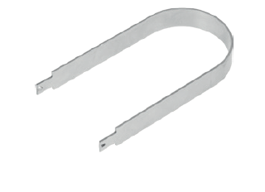
Рисунок 4: Демонтажная защелка
3.2.3. Корпус для поверхностного монтажа
Закрепите устройство на стене, предварительно сняв крышку корпуса. Затем установите устройство с помощью винтов M4, которые должны быть пропущены через отверстия в корпусе. Отверстия имеют размер 89x127 мм и могут быть отмечены на месте установки через отверстия в корпусе или с помощью прилагаемого шаблона для сверления. Обеспечьте достаточное пространство в нижней части для кабелей и выводов ВОК.
3.3. Установка фазного ТТ
УВЕДОМЛЕНИЕ!
- В зависимости от конструкции устанавливайте фазный ТТ либо на кабелях, либо на шинах.
- При установке на экранированных кабелях вывод экрана кабеля должен проходить через металлический хомут ТТ для компенсации возможных токов в экране. (как показано на рисунке 5)

ОПАСНОСТЬ!
Установка должна осуществляться в соответствии с IEC 61936-1, таблица 1
1) Откройте металлический хомут | 2) Установите ТТ вокруг кабеля среднего напряжения | 3) Закройте металлический хомут
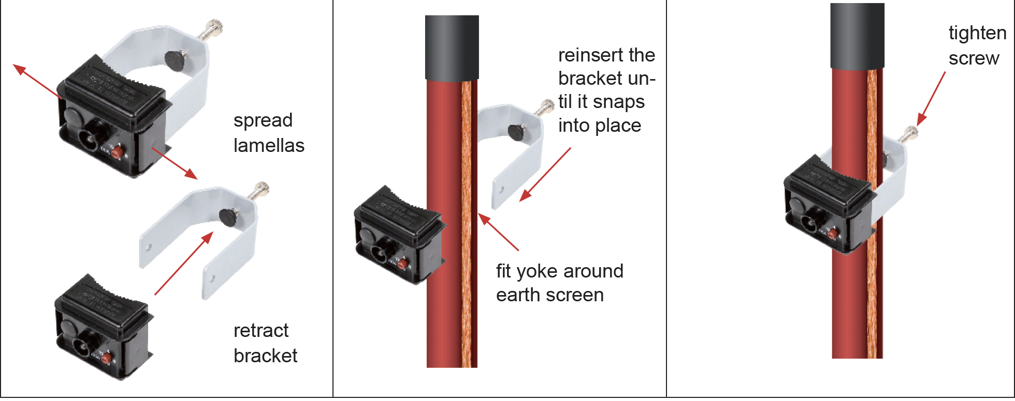
Закрепите трансформатор тока вокруг заземленного экрана.
Вставьте хомут в датчик
Затяните винт
Разведите зажимные элементы
Отодвиньте хомут назад
Рисунок 5: Этапы установки фазных ТТ
3.4. Установка трансформатора суммарного тока
Установите трансформатор суммарного тока на кабелях. Убедитесь, что все 3 фазы охвачены хомутом. Повторно пропустите экран всех трех фаз через трансформатор в обратном направлении. (как показано на рисунке 6)
1) Откройте металлический хомут | 2) Установите ТТ вокруг кабелей среднего напряжения | 3) Закройте металлический хомут
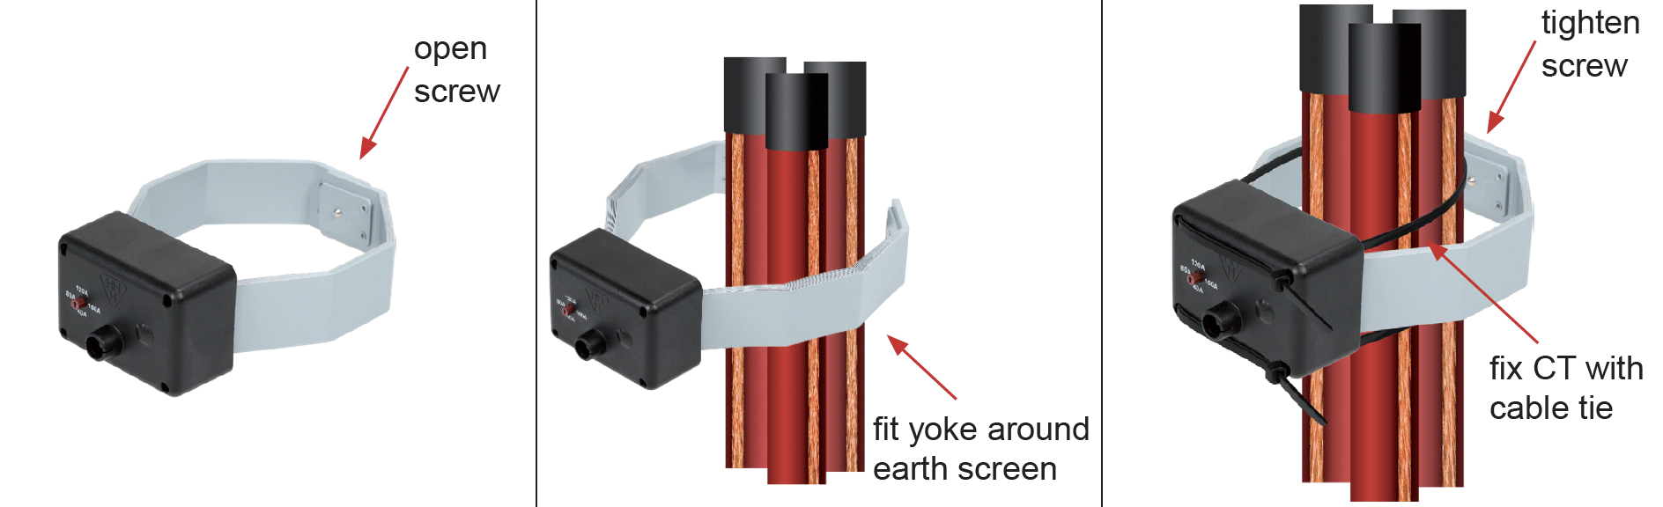
Закрепите хомут вокруг заземленного экрана.
Закрепите ТТ кабельной стяжкой
Затяните винт
Открутите винт
Рисунок 6: Этапы установки трансформатора суммарного тока
3.5. Установка ВОК
Для соединения трансформаторов тока с блоком отображения в распределительном устройстве должны быть установлены волоконно-оптические кабели. Необходимо, чтобы разъемы ВОК были закреплены на трансформаторах тока, а аккуратно обрезанный конец - на блоке отображения. При укладке ВОК в распределительное устройство убедитесь, что радиус изгиба не меньше 2,5 см. Обрезанные концы ВОК обычно не укорачиваются. Тем не менее, если необходимо укорачивание, обрезка должна осуществляться профессиональным инструментом для ВОК.
3.5.1. Подключение ВОК к блоку отображения
Клеммники размещается в блоке отображения и обозначается как L1, L2, L3. Подключите ВОК, которые также имеют маркировку L1, L2, L3.
Съемный корпус:
Вставьте ВОК с правильным соотношением фаз через отверстия оптопары до упора (приблизительно 13 мм) и затяните их с помощью имеющихся винтов.
Корпус для поверхностного монтажа:
- Ослабьте гайку для крепления кабельного ввода.
- Пропустите один ВОК через гайку для крепления кабельного ввода и вставьте его в устройство. Вставьте его с правильным соотношением фаз в отверстия оптопары до упора (приблизительно 13 мм) и затяните его с помощью имеющихся винтов.
- Вставьте и подключите все остальные ВОК по очереди, действуя аналогичным образом.
- Затем плотно затяните гайку для крепления кабельного ввода.
3.5.2. Подключение разъемов ВОК к ТТ
Вставьте концы, снабженные разъёмами ВОК, с правильным соотношением фаз в соответствующий ТT (защелкните до установки на соответствующем месте).
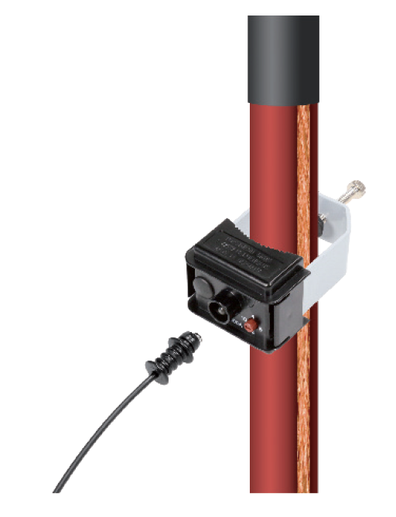
Рисунок 7: Подключение разъема ВОК
3.6. Электрическое соединение
3.6.1. Клеммная колодка съемного корпуса
Клеммная колодка расположена на задней панели прибора. Осуществите электрическое подключение в соответствии со следующим справочным списком клемм (см. также принципиальную схему на верхней стороне устройства, нумерация справа налево). Используйте наконечники L=6 мм/0,75 мм². Максимально допустимый момент затяжки составляет 0,4 Н*м (наконечники L=8 мм/0,75 мм² макс., если используется версия индикатора со съемной клеммной колодкой).
3.6.2. Клеммная колодка корпуса для поверхностного монтажа
Снимите крышку корпуса, чтобы получить доступ к клеммной колодке. Осуществите электрическое подключение в соответствии со справочным списком клемм (см. также принципиальную схему, расположенную на нижней стороне крышки прибора; нумерация справа налево). Используйте наконечники L=6 мм/0,75 мм² макс. Максимально допустимый момент затяжки винтов клеммной колодки составляет 0,4 Н*м.
3.6.3. Назначение клемм
Номер клеммы | Значение
1 (+/∼) | Источник питания переменного тока 24-60 В или источник питания постоянного тока 12-110 В
2 (-/∼)
3 | Выход для внешней сигнальной лампы
4 | Вход для внешнего испытательного контакта
5 | Вход для внешнего контакта перезапуска
6 | Общий контакт для 3, 4 и 5
7 | Специальная версия сигнального контакта короткого замыкания (нормально разомкнутого): размыкатель
8 | Сигнальный контакт замыкания на землю (нормально разомкнутый)
9 | Общий контакт для 7 и 8
УВЕДОМЛЕНИЕ!
Важное примечание относительно подключения функций «Удаленное испытание» и «Удаленный сброс»:

- Используйте беспотенциальные контакты, например, те, которые используются для контрольно-измерительных приборов, соединительных реле или приборов для обнаружения неисправностей.
- Используйте отдельные беспотенциальные контакты для каждого отдельного блока отображения.
- Если функции нескольких устройств должны осуществляться параллельно, то элементы размыкающие сеть (релейные выходы, соединительные реле и т.д.) должны функционировать параллельно.
- Потенциал земли или прочие потенциалы «заземления» не являются пригодными в качестве общего опорного потенциала.
- Используйте мгновенный контакт для активации (мгновенное время 1 с - 5 с), а не постоянный контакт.

4. Настройка и ввод изделия в эксплуатацию
4.1. Назначение и настройка DIP переключателя
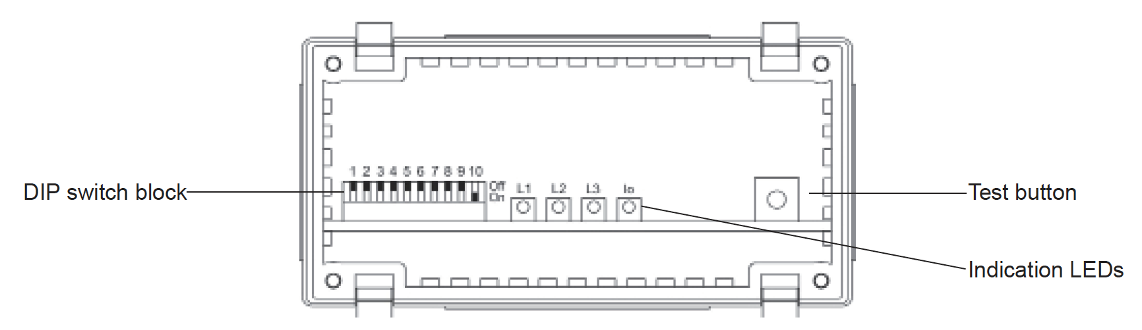
Индикаторные светодиоды
Кнопка диагностики
Блок DIP переключателя
Рисунок 8: Внутренний вид съемного корпуса
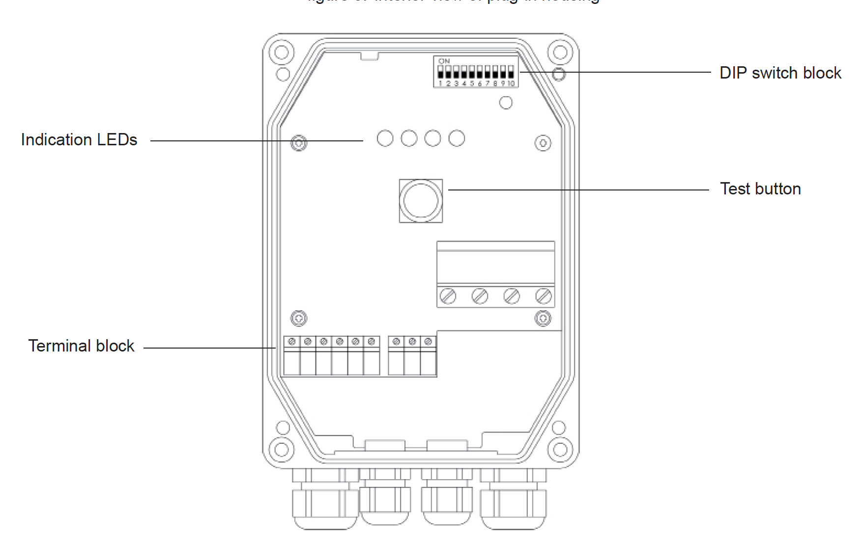
Клеммная колодка
Индикаторные светодиоды
Кнопка диагностики
Блок DIP переключателя
Рисунок 9: Внутренний вид корпуса для поверхностного монтажа

Opto F+E 3.0 поставляется со стандартной заводской настройкой (см. главу 4.1.1 и главу 4.1.2). Используйте DIP переключатели для изменения настроек. Снимите переднюю раму и переднюю панель, если используются съемные корпуса, и крышку корпуса соответственно в случае применения корпуса для поверхностного монтажа.

УВЕДОМЛЕНИЕ!
Нажимайте кнопку диагностики в течение короткого периода времени после изменения настроек, чтобы сохранить и активировать новые настройки.

Переключатель в положении 1: Беспотенциальный сигнальный контакт короткого замыкания: выбирается постоянный или кратковременный контакт.
Переключатель в положении 2: Беспотенциальный сигнальный контакт замыкания на землю: выбирается постоянный или кратковременный контакт.
Переключатель в положении 3/4: автоматический сброс времени
Переключатель в положении 5/6/7: Задержка срабатывания трансформатора тока короткого замыкания
Переключатель в положении 8/9: Задержка срабатывания трансформатора тока замыкания на землю
Переключатель в положении 10: Активация сброса с возвратом внешнего вспомогательного источника питания

4.1.1. Съемный корпус
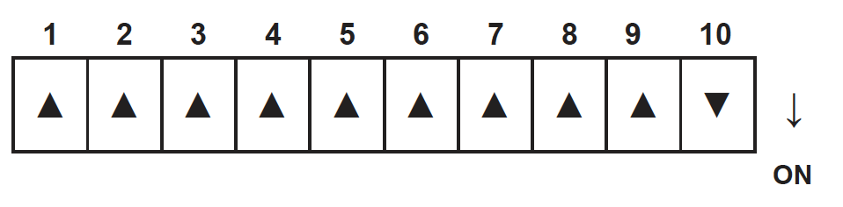
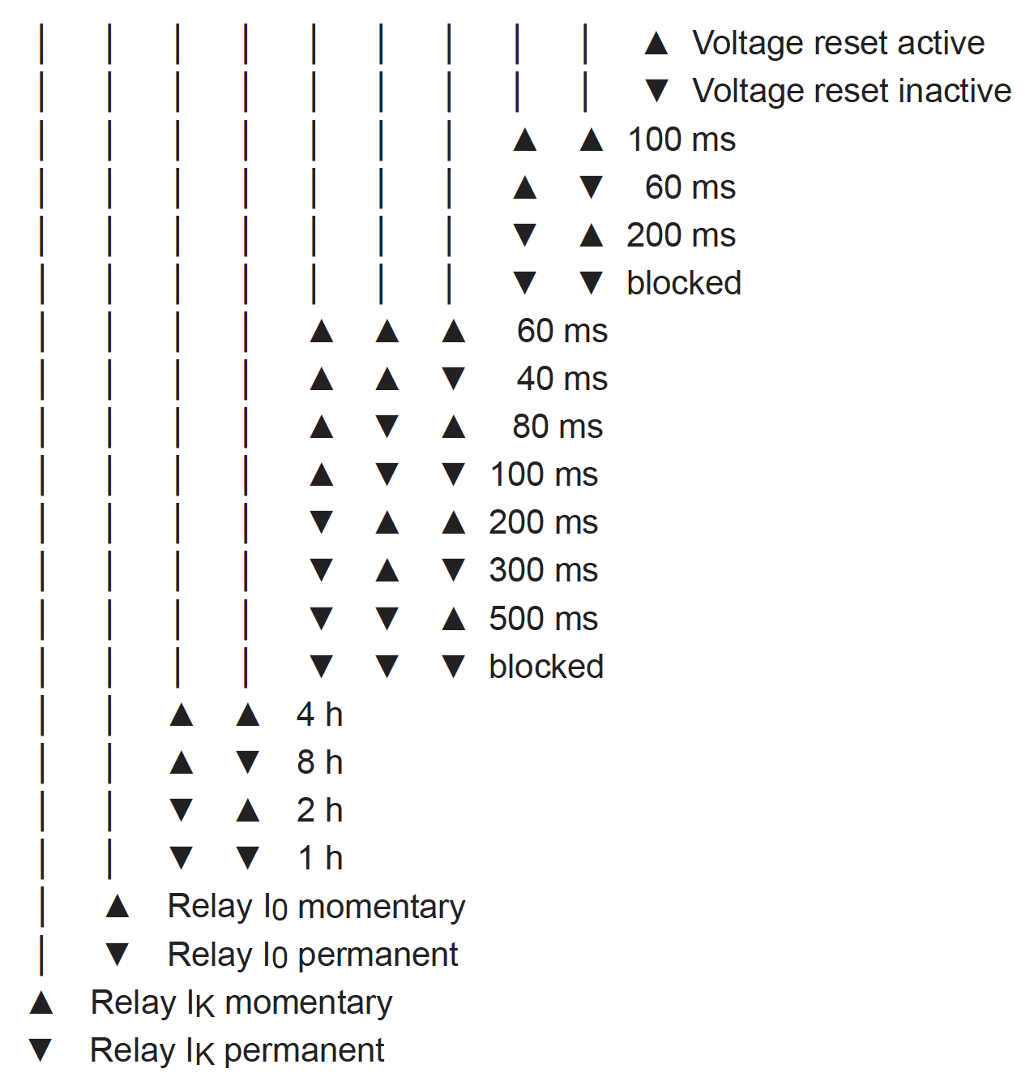
Стандартная настройка

Вкл сбор по напряжению
Выкл сброс по напряжению
100 мс
60 мс
200 мс
Заблокировано
60 мс
40 мс
80 мс
100 мс
200 мс
300 мс
500 мс
Заблокировано
4 ч
8 ч
2 ч
1 ч
Реле I₀ мгновенное
Реле I₀ постоянное
Реле I_{K} мгновенное
Реле I_{K} постоянное

4.1.2. Корпус для поверхностного монтажа
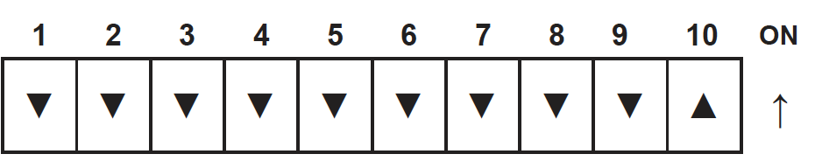Стандартная настройка
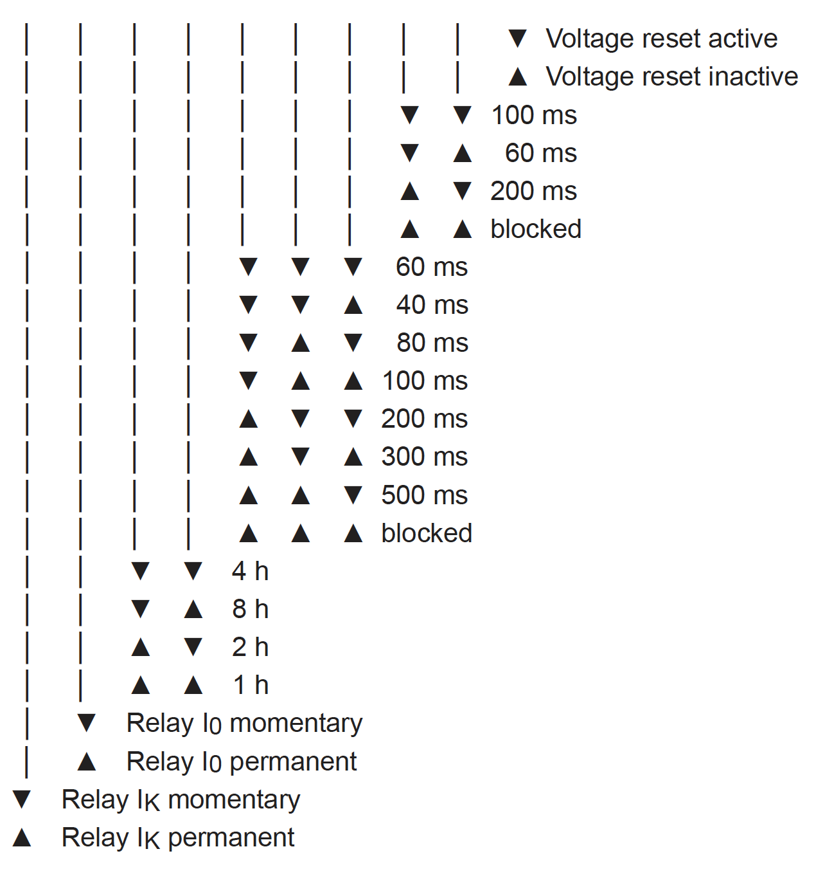
Вкл сбор по напряжению
Выкл сброс по напряжению
100 мс
60 мс
200 мс
Заблокировано
60 мс
40 мс
80 мс
100 мс
200 мс
300 мс
500 мс
Заблокировано
4 ч
8 ч
2 ч
1 ч
Реле I₀ мгновенное
Реле I₀ постоянное
Реле I_{K} мгновенное
Реле I_{K} постоянное

4.2. Ввод в эксплуатацию
Устройство готово к функционированию после завершения следующих работ: установка в соответствии с главой 3, настройка в соответствии с главой 4.1 и повторное подключение передней части устройства.

УВЕДОМЛЕНИЕ!
Нажимайте кнопку диагностики в течение короткого периода времени после изменения настроек, чтобы сохранить и активировать новые настройки.

5. Технические данные
Электрические данные
I>> Ток срабатывания короткого замыкания | 400, 600, 800, 1000 А (настраиваемый)
tI>> Задержка срабатывания | 40, 60, 80, 100, 200, 300, 500 мс (настраиваемая)
IE> Ток срабатывания замыкания на землю | 10, 20, 40 или 80 А или 40, 80, 120 или 160 А (настраиваемый)
tIE> Задержка срабатывания | 60, 100, 200 мс (настраиваемая)
Точность | ±15% (определяется трансформатором тока)
Индикация | 3 красных светодиода короткого замыкания с указанием фазы  1 желтый светодиод для замыкания на землю,  интервал мигания 2 с,  последовательность двойной вспышки 0,3 с с интервалом мигания 3 с  Опционально: внешняя сигнальная лампа
Входы для оптических кабелей | 4 оптических входа: 1 для подключения суммирующего ТТ и 3 для фазных ТТ. Неиспользуемые каналы нечувствительны к постоянному освещению
Удаленный сигнал | 1 беспотенциальный релейный контакт (нормально разомкнутый) для сигнала короткого замыкания, постоянного или мгновенного контакта, с общим соединением
Релейный контакт | Беспотенциальный постоянный или мгновенный контакт (настраиваемый)  Нагрузочная способность контакта: 380 В переменного тока/5 А/1250 ВА макс.  220 В постоянного тока/5 А/150 Вт макс.  Изолирующее напряжение: между открытыми контактами 1000 кв.  между контактами и катушкой 3000 кв
Сброс | Ручной сброс  Автоматический сброс времени: 1, 2, 4, 8 ч (настраивается)  Сброс при восстановлении напряжения или при использовании внешнего источника питания ≥ 10 с (активируется с помощью двухпозиционного переключателя)  Удаленный сброс
Удаленный сброс / испытание сброса | Отдельные входы, беспотенциальный нормально разомкнутый контакт, время очистки нормально замкнутого контакта ≥ 0,5 с
Напряжение изоляции | EN 50178, класс защиты 2  Номинальное напряжение 2 кВ
Источник питания | Литиевый элемент с длительным сроком службы 3 В/1,2 Ач, время активного мигания > 1000 ч, срок эксплуатации ≥ 20 лет  Внешнее вспомогательное электропитание:  12-110 В постоянного тока ±10%, или  24 - 60 В переменного тока, 50 - 60 Гц, ±10%, 0,3 ВА  Дополнительные аксессуары:  Трансформатор с кабелем для крепления на направляющей или закрепления с помощью винтов (115 - 230 В переменного тока/24 - 48 В переменного тока)
Диапазон температур | От -30 до +70°C

Механические данные
Съемный корпус | Съемный корпус в соответствии с DIN: 96 х 48 х 96 мм (Ш х В х Г)  Размеры выреза в соответствии с DIN в распределительном устройстве: 92^{+0,8} x 45^{+0,6} мм  Вес одного устройства: 177 г
Корпус для поверхностного монтажа | Корпус для поверхностного монтажа в соответствии с DIN: 101 x 139 x 46 мм (Ш x В x Г)  Крепление: отверстия 89x127 мм для винтов M4  Соединения: 2 x PG9, 2 x PG7  Вес одного устройства: 307 г

